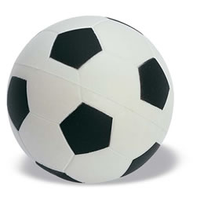
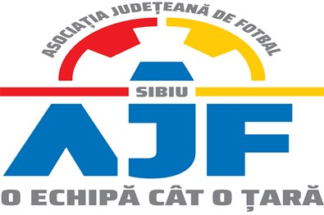

HOTĂRÂREA NR. 7 DIN 12.10.2023

COMISIA DE DISCIPLINĂ A ASOCIAȚIEI JUDEȚENE DE FOTBAL SIBIU

întrunită în mod statutar conform Art. 54 privind Organizarea și funcționarea comisiilor AJF Sibiu, alin. (4), în ședința Comisiei reunite din data de 12 Octombrie 2023 dispune:

- La jocul AS CORSAV VESTEM - AFC GURA RAULUI (Liga 5), etapa 6, din data de 08.10.2023:

- jucătorul echipei AS CORSAV VESTEM, MIHAI ALEXANDRU a fost suspendat 2 etape pentru comportament violent față de un adversar, conform art. 63, pct. 1, lit. b și pct. 2.4, lit. a si i s-a aplicat o penalitate financiara de 250 lei;
- Jucătorul echipei AFC GURA RAULUI, OBROCEA PETRU NICOLAE a fost suspendat 1 etapa pentru cumul de avertismente primite pe parcursul aceluiași joc, conform art. 63, pct. 1, lit. g si i s-a aplicat o penalitate financiara de 50 lei;

- La jocul AS UNIREA OCNA SIBIULUI - AS FC DUMBRAVENI (U16), etapa 5, din data de 07.10.2023, jucătorul echipei AS FC DUMBRAVENI, STOICA OVIDIU a fost suspendat 1 etapa pentru cumul de avertismente primite pe parcursul aceluiași joc, conform art. 63, pct. 1, lit. g coroborat cu pct. 2.1 și și i s-a aplicat o penalitate financiară de 50 lei;

- La jocul ACS LEII SURA MICA - CS ALMA SIBIU (U11), seria 1, etapa 2, din data de 16.09.2023, echipa CS ALMA SIBIU nu a folosit numărul minim de jucători pentru desfășurarea jocului conform regulamentului de organizare si funcționare. Urmare a acestei situații echipa CS ALMA SIBIU este sancționată cu pierderea jocului prin forfait (3-0) si este penalizată financiar cu 200 lei. Conform PCT. 5 din REGULAMENTUL COMPETIȚIEI CAMPIONATUL NAȚIONAL U11 (jucători născuți după 01.01.2013) ediția 2023 – 2024

- La jocul CS ALMA SIBIU - AFC HERMANNSTADT SIBIU (U13), Seria 1, etapa 5, din data de 07.10.2023, echipa gazdă CS ALMA SIBIU l-a folosit în timpul desfășurării jocului, pe jucătorul MĂRCULESCU EDUARD, jucător fără drept de joc (lipsă viză AJF).

Analizând situația, Comisia de Disciplina a AJF Sibiu hotărăște:

- echipa CS ALMA SIBIU pierde jocul prin forfait (3-0) conform cu Art.83, pct.13 din Regulamentul Disciplinar al AJF Sibiu aprobat pentru anul competițional și i se aplică o penalitate financiară de 500 lei conform Anexa 3 la prezentul Regulament.

Măsurile luate pot fi atacate cu apel în termen de 5 zile de la data afișării lor pe site-ul AJF Sibiu, conform art. 112 pct. 8 sau 116 din Regulamentul Disciplinar.

Președinte - Bucur Claudiu,
Vicepreședinte - Daniel Ciocănea,
Membru - Mihaela Sichir,

